Experiencia

Figma: Es una Herramienta simple y flexible al operar con ella por lo que es Superior a Canva. Su interfaz es intuitiva lo que nos perímete avanzar rápidamente, permite crear prototipo del maquetado, cuenta con bastantes herramientas para personalizar el maquetado

DB Diagram: No es una herramienta fácil a la primera Pero tampoco es difícil una vez que la entiendes.

Es mejor que otras herramientas de Entidad/Relación ya que solo es saber ubicar los códigos y permite visualizar los diagramas

*Control Plus Informe*

Primeras Páginas:

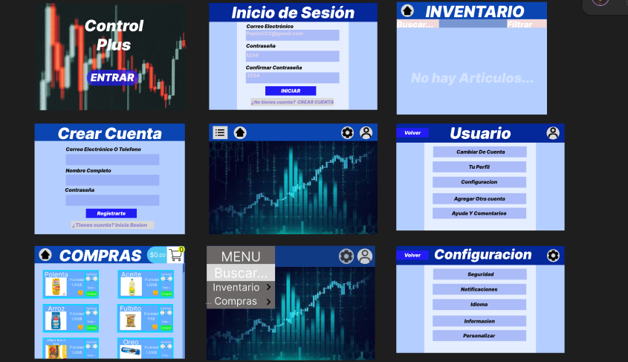

Version N°1

Cambios destacables:

- Implementación del sistema completo de usuarios (login/registro)

- Creación de múltiples pantallas funcionales

- Adición del carrito de compras básico

- Implementación de navegación entre pantallas

Mejoras:

- Interfaz más profesional y completa

- Flujo de trabajo coherente para el usuario

- Estructura de datos más robusta

Version N°2

Cambios destacables:

- Intento de integración con base de datos MySQL

- Modificación de funciones para trabajar con BD relacional

Problemas introducidos:

- Errores de conexión a la base de datos

- Complejidad innecesaria

- Rendimiento deficiente

Resultado negativo: La complejidad añadida causó más problemas que beneficios

Version N°3

Cambios destacables:

- Intento de integración con base de datos MySQL

- Modificación de funciones para trabajar con BD relacional

Problemas introducidos:

- Errores de conexión a la base de datos

- Complejidad innecesaria

- Rendimiento deficiente

Resultado negativo:La complejidad añadida causó más problemas que beneficios

Version N°4

Cambios destacables:

- Eliminación de la integración MySQL

- Vuelta a base de datos simulada en memoria

- Simplificación general del código

Mejoras:

- Mayor estabilidad del sistema

- Mejor rendimiento

- Código más mantenible

Problemas resueltos:

- Eliminación de errores de conexión

- Reducción de complejidad innecesaria